
相约十年，圣诞狂欢
策划小组
周长玲
肖文文
李航
王菲

目录
- 编制说明/1
- 策划背景分析/1
- 菜单及其酒水设计和说明/1
- 服务流程安排/7
- 台面台型设计/8
- 社交活动安排演出/8
- 活动时间安排/8
- 成本核算及报价/8
- 任务分配/9

相约十年 圣诞狂欢
——同学聚会
- 编制说明
（1）策划有效期限：2025.12.1--2025.12.31
（2）适用对象：2014级酒店管理一班全体师生（27人）
（3）费用预算：70万元

本次宴会主题是相约十年，圣诞狂欢。圣诞节，因为把他当作耶稣的诞辰来庆祝，因此也称为耶诞节。大部分的天主教堂会先在24日的平安夜亦12月25日凌晨举行子夜弥撒，而一些基督教会则会举行报佳音，然后在12月25日庆祝圣诞节。圣诞节也发展为西方世界及其他很多地区的公共假日。节日的起源据说是耶稣因着圣灵成孕。神更派遣使者在梦中晓谕约瑟不要因为玛利亚未婚先孕而不要他，反而要与她成亲，把那孩子起名为耶稣，意思是要他把百姓从罪恶中救出来。因罗马政府的命令，约瑟夫与玛利亚去申报户籍，但因天色已晚 ，两人没能找到旅馆只有在马棚中暂住，就在这时耶稣要出生了，于是玛利亚唯有在马槽上生下耶稣。后人为纪念耶稣的诞生，便订12月25日为圣诞节，年年望弥撒，纪念耶稣出世。
借此圣诞晚会，日职2014级人文与旅游学院酒店管理一班的师生相约十年，重新相聚，展开了一次惊天地，泣鬼神的狂欢之夜。

- 策划背景分析
宴会当天，主办方将邀请2014级酒店管理专业的指导老师，并邀请著名歌舞团，魔术师等进行助兴表演。
这次圣诞狂欢夜的对象是2014级酒店管理一班的学生，希望他们借着此次聚会联络感情，回忆往昔，诉说十年光阴。
本次宴会选择以节日作为主体是因为普通的聚会一年365天都可以举行，而节日聚会只有在特别的日子才会举行，因此吸引力比较大。之所以选择圣诞节而放弃其他节日，是因为圣诞节近年来在中国具有较高人气，且接近年关，更添喜气，同时也希望同学们可以在来年步步高升。

- 菜单及其酒水设计和说明
（一）菜单设计
安格斯牛肉加州核桃卷配红酒芥末汁
做法：
1、安格斯牛柳滚刀片成厚片不断，抹一层大藏芥末，铺上核桃碎，卷成卷，沾法香碎，用绳子捆好，煎上色，入烤箱220度，烤至五成熟。
2、美国加州核桃仁炸好，裹糖霜撒熟白芝麻，装饰使用。
3、黄油炒洋葱胡萝卜芹菜，大藏芥末，加红酒汁，熬制浓稠即可。

低温慢煮烤鳕鱼配黄油加州核桃碎香橙酱
做法：
1、香橙酱：橙子去皮，去筋膜：把橙子皮上的白色筋膜去掉，切细丝和橙子肉加白兰地、白糖、苹果醋一起煮至浓稠即可。
2、银鳕鱼200克，加入橄榄油、黑胡椒、海盐腌制入味，入烤箱90度烤25分钟。
3、美国加州核桃仁打碎后加黄油，法香碎，帕玛臣芝士碎，搅匀，铺在银鳕鱼上，用焗炉上色即可。

意大利杂菜汤
原料:
蔬菜汁180克，罗勒丸子10克，西芹、土豆、南瓜、胡萝卜、节瓜、西兰花、洋葱、红腰豆豆、玉米、番茄丁各4克，罗勒油4毫升。
制作方法：
1、将蔬菜汁、番茄丁、土豆、洋葱、西芹、胡萝卜、罗勒丸子一起入锅，加入意大利香料炖15分钟。
2、将红腰豆、玉米、节瓜搅拌均匀，入锅炖煮10--15分钟直到食材变软，放入盐和胡椒调味即可。
培根鸡肉卷配时令蔬菜加州核桃酱
做法：
1、去骨鸡腿肉腌制入味，用培根卷成卷，使用保鲜膜卷好，蒸20分钟，取出上色，切成段，使用黄油炒蔬菜垫底。
2、核桃酱：黄油炒加美国加州核桃仁、白兰地、鸡汤煮十五分钟，打碎调味即可。

蒜苗火鸡排
材料: 蒜苗1小根、洋葱1个、番茄1个、火鸡肉（大腿部分的厚肉块）、油数滴、盐、粗磨的胡椒、即溶高汤粉1/4茶匙、水少量、法式鲜乳酪1汤匙·芥末1茶匙、法国面包1块（或是马铃薯、米或面一份）。
制作方法
1、将蒜苗清洗后切段。把洋葱去皮，切成圈。把清洗过的番茄，去除蒂梗后，切块。在整块火鸡肉上抹油，放在不沾锅中用大火煎2分钟，然后换中火继续煎8分钟。加盐和胡椒后，包上铝薄纸保温。
2、将洋葱圈放入热锅中，炒2分钟。加蒜苗和番茄块，略炒一下后，将水、即溶高汤粉倒入锅内，均匀搅拌，小火煮5分钟。接着放入法式鲜乳酪和芥末，再煮3－5分钟，直到汤汁呈黏稠状。加入盐和胡椒调味。
3、把肉块切成厚片，肉汁倒入蒜苗中。肉片铺在盘中，然后蒜苗摆在肉片旁。配上法国面包，即可食用。

焦糖鹅肝布丁配鸳鸯山竹
原料：鹅肝酱100克，山竹4颗，百里香1棵。
调料：糖150克，苹果醋300克。
做法：
1、把其中一个山竹用锯子平整地切开，再挖出里面的果肉，清洗干净，然后把鹅肝酱填入备用。
2、把其余的山竹剥开，将其果肉与糖、苹果醋在小锅里以小火慢煮到水分收干。
3、将2上碟后，在1的表面撒上糖，再以火枪将糖烧至焦化即可。
托斯卡纳沙拉
原料：
沙拉叶100克，柿子椒30克，洋葱25克，黄瓜45克，面包丁20克，意大利黑醋、特级初榨橄榄油各15毫升。
制作方法：
1、在水中加入意大利黑醋，然后将面包丁浸泡至少20分钟(浸泡时间可以长到过夜)。
2、将面包干取出挤干其中的水份，放入沙拉碗中。
3、将其他食材混合好放入沙拉碗中，将沙拉放置至少10分钟，以让面包干吸收其他材料的风味，即可上桌。
勃艮第牛肉佐骨髓及香料沙拉
原料：
牛肉、羊肚菌、勃艮第红酒、鸡胸肉、猪五花、牛骨髓、有机牛皮菜、蟹腿菇、黄油。
制作过程：
1、将牛肉放各种香料捆扎后放入红酒煮软熟之后备用。
2、将猪五花肉切成长条备用。
3、将羊肚菌内塞入鸡胸肉泥，最后与牛骨髓、蟹腿菇一起上烤箱烤熟备用。
4、将烤熟的五花肉、牛骨髓、羊肚菌摆放在牛肉上，点缀小花。
5、最后淋上熬好的酱汁即可。
奶香土豆泥
材料：土豆250克、鸡蛋1个，面粉50克、细葱末15克、植物油100克、盐、胡椒面各适量、黄油少许。
做法：
1、将土豆洗净去皮，放入锅中加适量水，上火煮约40分钟，煮到软烂，滗出水，把土豆捣碎成泥。放上鸡蛋，盐、胡椒面，面粉25克，并混合均匀。
2、将葱切成末，放在黄油里炒黄，倒入土豆泥中，再混合均匀。
3、在一面板上撒上面粉，把土豆泥分成三份，全滚上面粉，用刀按成两头尖，中间宽的椭圆饼形，用刀在中间按一条约，在边上再交替的安几个短纹；呈树叶状。
4、将煎盘上火，放入少许植物油烧热，把土豆饼下入，煎成金黄色即可。然后码放在一个煎盘里、入炉烤几分钟，土豆饼豉起、铲入盘中，即成。食用时可淋上酸奶油或少许黄油。
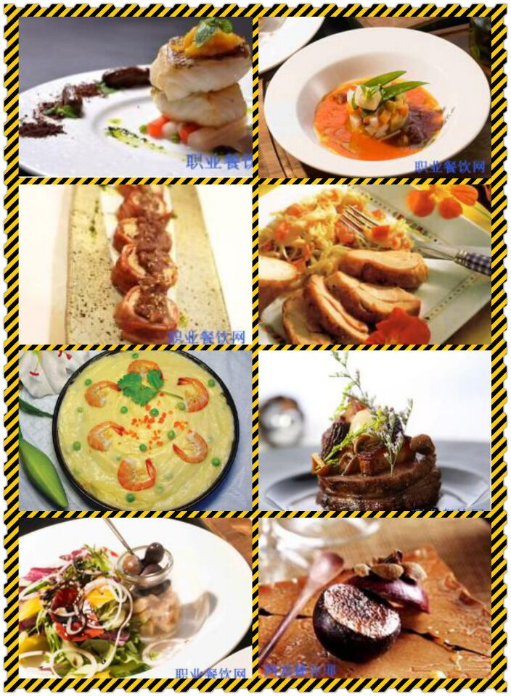

金沙包
材料:面团:低筋面粉250g，糖50g，泡打粉7.5g，酵母2.5g，温水75g，红萝卜一条（榨汁）。
馅料:咸蛋黄3个（蒸熟），奶油50g，糖50g，粟粉35g，奶粉25g。
做法:
1、把糖和酵母放入温水中融化倒入已筛的面粉和泡打粉中搅拌均匀加入红萝卜汁，再搓至表面光滑.发酵二个小时。
2、奶油打发,熟咸蛋黄压烂，把B材料全部拌匀后放入冰箱冷藏。
3、把面团搓成长条后分成小份，把小面团压扁包入馅料，再静置30分钟蒸10分钟。
圣诞蛋白饼干
原料：黄油100克、白糖100克、鸡蛋2个、面粉200克。
做法：
1、蛋白掺白糖打起待用。
2、将烧热的糖水加入步骤1中备好的材料，搅拌均匀。
3、将步骤2中备好的材料用油纸包起来，挤到烤盘上，放入烤箱低温烘烤（约90℃）40分钟左右即可。
圣诞布丁
原料：方面包8片、红糖100克、柠檬1粒、鸡蛋4个、葡萄干3两、白糖100克、郎姆酒100克、生面粉100克、黄油1两、干果、果仁若干。做法：
1、将面包撕成指甲盖大小的小块儿，与一个柠檬的柠檬皮，3两葡萄干，100克朗姆酒和100克左右的红糖搅拌在一起待用。
2、将4个生鸡蛋 和100克白糖朝一个方向混合搅拌待用。
3、将100克面粉与第1、2步骤中待用的材料混合搅拌至均匀。
4、模子内侧刷上黄油，并在表面均匀撒上一层白糖。
5、将步骤3中准备好的材料倒入模子压紧，放入蒸锅用大火蒸1小时后出笼即可。可以用新鲜可口的干果、果仁装饰表面，待凉透后即可。
巧克力甜甜圈
材料：
安佳无盐黄油100g，低粉165g，巧克力，太古糖粉50g，鸡蛋12.5g，装饰糖适量
做法：
1.黄油和糖粉混合拌匀
2.将过筛的分类加入1步中
3.把面团分成10g/个，搓成长条，将接头连起来，整齐的排入烤盘
4.烤箱预热175度，中层上下火约20分钟
5.饼干取出冷却，融化少量白巧克力和黑巧克力，表面沾上巧克力，撒装饰糖，放烤网上冷却凝固
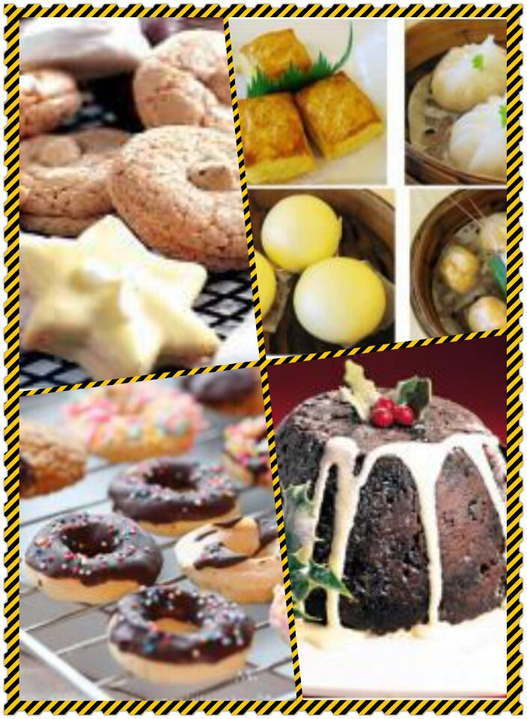

（二）酒水设计
燃情百加得:
（用一盎司烈酒杯）在杯口放四五毫米柠檬片，柠檬片撒红糖，放百加得（红糖浸湿）
特基拉日出:
（摇酒壶）杯中满冰，一盎司特吉拉，四盎司橙汁，摇动摇酒壶（时间不用太长），放入杯中，0.5盎司红石榴糖浆，柠檬装饰
蓝色生死恋:
（摇酒壶）柠檬绕杯口一圈，杯口倒扣于盐上，1.5盎司柠檬汁，1.5盎司特吉拉，0.5蓝橙利交酒
生锈钉:
杯中冰，一盎司伏特加八分满橙汁，吧勺搅拌
红粉佳人：
在尾酒杯中加入冰块，进行冰杯；
.将调酒器分三段放于操作台面上；
.取适量冰块（方冰4～6块）放入调酒器底杯内；
将公杯里的蛋白（1个鸡蛋的量）倒入调酒器底杯内；
.量入柠檬汁和红石榴糖浆；
用量酒杯量入金酒1盎司，倒人调酒器底杯内；
.盖好滤冰网兼盖子和小盖子，用单手摇或双手摇的方法摇混均匀至外部结霜即可；
将鸡尾酒杯里的冰块倒掉，滤入鸡尾酒；
用吧匙将红樱桃取出，用刀在其底部划一口子，置于鸡尾酒杯上；
至尊:
（用摇酒壶）半盎司柠檬汁，半盎司君度力娇酒，一盎司白朗姆
白酒：岁月如歌
红酒：张裕解百纳
香槟

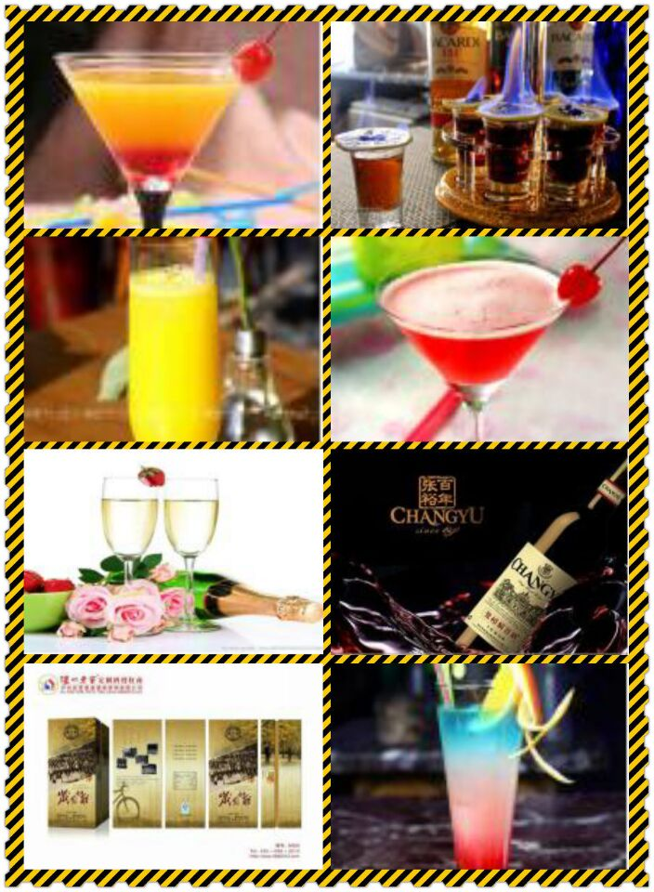

四、服务流程安排
本次宴会以聚会形式举行，因此服务方式选用自助餐形式，只有数名服务员服务客人，这样可以减少客人的拘束感，让同学之间有更多的互动空间。由于菜点摆上自助餐台就已经制作完成，无需等候，任何时候都可随意想用食物饮料。服务员提供简单的服务（添加菜点、饮料、撤盘等），厨师也可以提前根据人数准备菜点的量。

- 台面台型设计
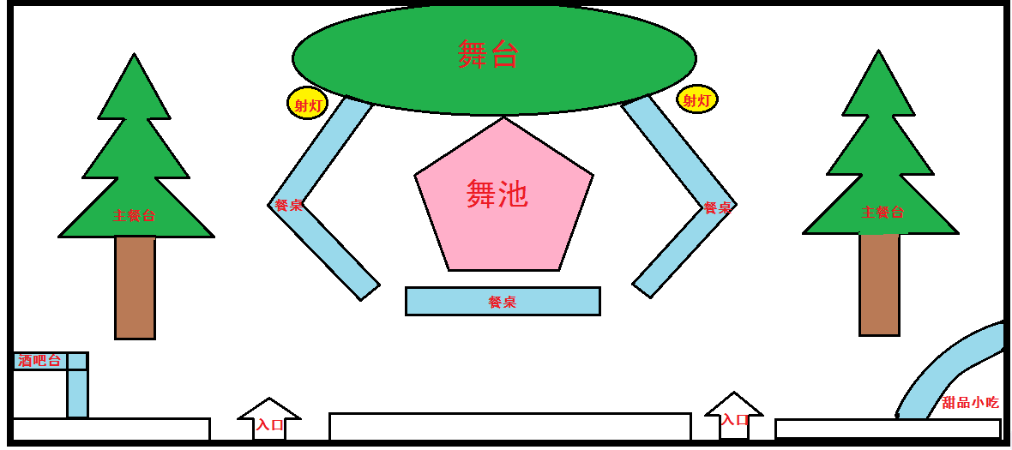

- 社交活动安排演出
- 晚会策划人上主持活动，拉开帷幕
- 指导员致辞
- 晚会节目正式开始
- 自由取餐用餐
- 圣诞狂欢，踏入舞池
- 给予圣诞礼物

- 活动时间安排
日期：2025.12.25
时间：晚上8：30~晚上1：30
地点：某酒店一楼宴会厅

- 成本核算及报价
项目 | 费用预算 | 报价
租借场地费用 | 35000 | 30000
菜品及酒品费用 | 80000 | 80000
娱乐节目费用 | 500000 | 550000
装饰布置费用 | 15000 | 12000
服务费用 | 20000 | 18000
其他杂项 | 10000 | 10000
总共费用 | 660000 | 700000

九、任务分配
宴会总指挥：1名
服务员：8名
厨师：5名
灯光、音响师：4名
调酒师：2名
甜品师：1名

